Министерство образования и науки Российской Федерации

ФГБОУ ВО «Ульяновский государственный технический университет»

Кафедра «Вычислительная техника»

Лабораторная работа №5

«Игра»

Выполнил студент

группы ИВТАСбд-11

Зюзин Г.А

Проверил Игонин А.Г.

Ульяновск, 2022

# Оглавление

Оглавление 2

Цель работы. 3

Особенности реализации.

Рис. 1 – Рельсы, курицы и яйца

Рис. 2 - Корзины 4

Рис. 3 – обработчик одной из клавиш

Рис. 4 – generateEgg()

Рис.5 – Функция window.onload 5

Рис. 6 – интервал с циклом

Рис. 7 – словарь с массивами

Рис. 8 – ajax запрос 6

Выводы. 7

Литература.

# Цель работы.

Целью данной работы является разработать игру «Птицефабрика» на HTML, CSS, JS.

# Особенности реализации.

«Птицефабрика» - игра, где нужно ловить скатывающиеся яйца. Игра похожа на ту, которая называется «Ну, погоди!», ставшая культовой во времена «Перестройки» и после развала СССР. Она производилась под торговой маркой «Электроника» на устройстве «Электроника ИМ-02» с 1984 года. Является аналогом японского Nintendo EG-26 Egg из серии Nintendo Game & Watch. По этой причине часы в игре «Ну, погоди!» работают по 12-часовому циклу (используемому в США и некоторых других странах).

Описание игры. Четыре [курицы](https://ru.wikipedia.org/wiki/%D0%9A%D1%83%D1%80%D0%B8%D1%86%D0%B0), сидящие на насестах, несут [яйца](https://ru.wikipedia.org/wiki/%D0%9A%D1%83%D1%80%D0%B8%D0%BD%D0%BE%D0%B5_%D1%8F%D0%B9%D1%86%D0%BE), скатывающиеся вниз по четырём рельсам. Игрок управляет корзиной, по который может принимать четыре положения (напротив каждого лотка), требуется наловить как можно больше яиц в корзину. За каждое пойманное яйцо игроку добавляется по одному очку. Сначала яйца катятся медленно, но постепенно темп игры ускоряется. Темп игры увеличивается каждые 10 очков. Игра окончена, когда игрок уронил яйцо.

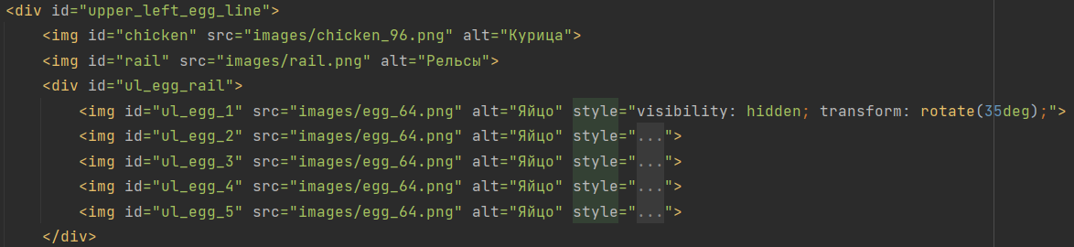 Для реализации игры были создан HTML файл, который представляет собой костяк игры. На каждом из четырёх рельсах располагаются курица и несколько положений одного яйца, которым было задано свойство CSS – visibility: hidden – т.е. элементы присутствовали в документе, но были скрыты (Рис. 1).

## Рис. 1 – Рельсы, курицы и яйца

Корзина – элемент, которым управляет игрок. В HTML файле 4 корзины, 3 из которых игрок не видел, а на виду была только одна корзина (Рис. 2).

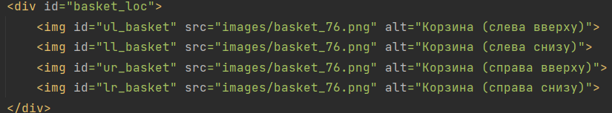

## Рис. 2 - Корзины

В созданном CSS элементы были размещены по своим позициям, а также им были заданы свойства, которые были описаны выше.

Механика игры. Механика игры была написана на языке программирования JavaScript.

Чтобы перемещать корзину по экрану использовался обработчик клавиш. Клавиши управления были выбраны по положению так, чтобы напоминали кнопки на портативной консоли «Электроника ИМ-02» (Рис.3).

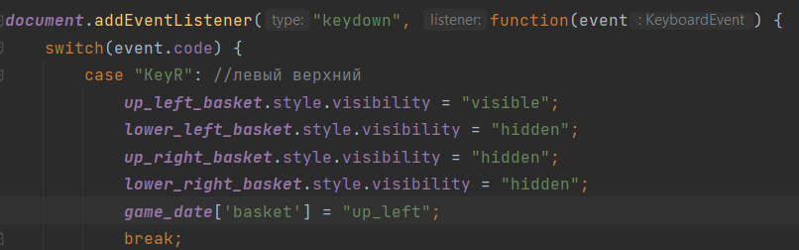

## Рис. 3 – обработчик одной из клавиш

При нажатии одной из клавиш одной из корзин задаётся свойство «visible» тогда, как остальным трём – «hidden». То есть проявляется одна из корзин, а остальные три корзины пользователь не видит.

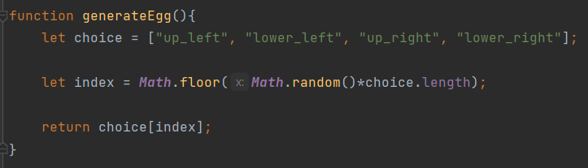 Для появления яиц была написана функция generateEgg() (рис. 4), которая с помощью генератора случайных чисел выбирает одну из рельс, по которой и покатиться яйцо.

## Рис. 4 – generateEgg()

window.onload – функция, которая начнёт отрабатывать после загрузки экрана. В эту функцию мы задаём интервал игры, который будет задаваться с определённой частотой, которая будет уменьшаться по мере увеличения очков (рис. 5).

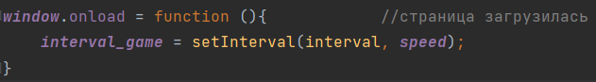

## Рис.5 – Функция window.onload

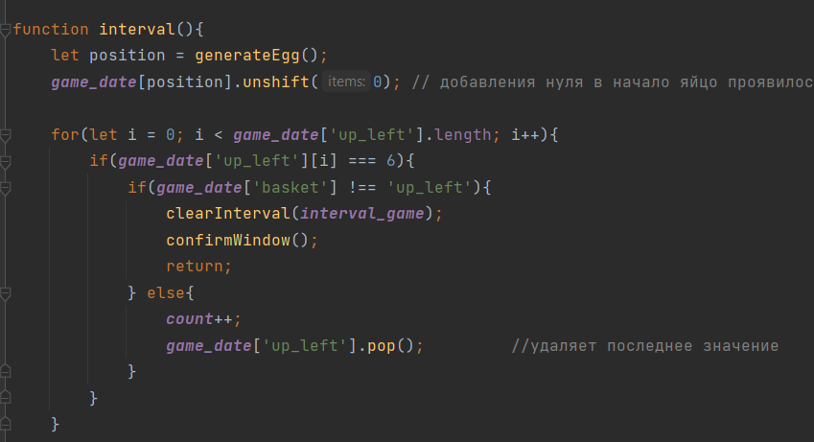interval() – игровой цикл, который будет выполняться до проигрыша, то есть пока игрок не уронит яйцо (рис. 6). Задаётся переменная position, которая хранит в себе яйцо. Дальше идёт цикл, который проходится по массиву в списке (рис.7). Поскольку на одних рельсах могут располагаться не одно яйцо, а несколько, то массив хранит позиции всех яиц. Когда яйцо доходит до конечной позиции и в этот момент нет корзины, яйцо падает и игра оканчивается. Если всё-таки игрок сумеет поймать яйцо, то элемент удаляется из массива и прибавляется одно очко к счёту. Таких циклов 4 – под каждую курочку.



## Рис. 6 – интервал с циклом

## Рис. 7 – словарь с массивами

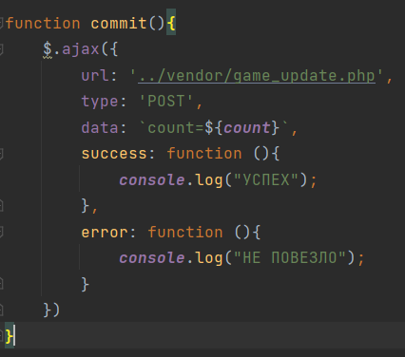После окончания игра делается ajax запрос, который будет проверять был ли поставлен рекорд или нет. Рекорд отображается в профиле пользователя (рис. 8).

## Рис. 8 – ajax запрос

# Выводы.

Поставленная задача выполнена. Требуемая функциональность реализована и работает корректно: игрок ловит корзиной яйца и проигрывает, если пропустит хотя бы одно яйцо.

# Литература.

1. Справочник HTML - <http://htmlbook.ru/html>
2. Основы CSS - <https://developer.mozilla.org/ru/docs/Learn/Getting_started_with_the_web/CSS_basics>
3. Самоучитель CSS - http://htmlbook.ru/samcss
4. Справочник по JavaScript - [Справочник Javascript](https://javascript.ru/manual?)